1. 是应用最广泛软件性能测试工具，安装步骤：

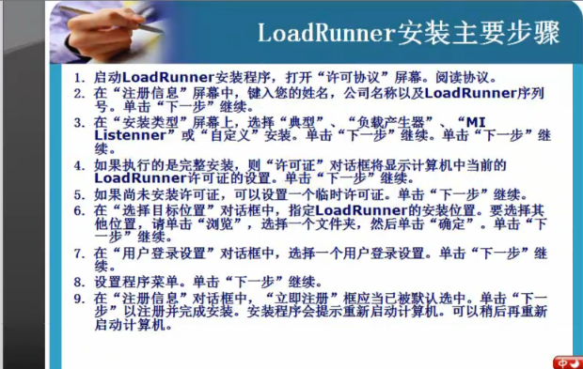

1. LoadRunner架构图：

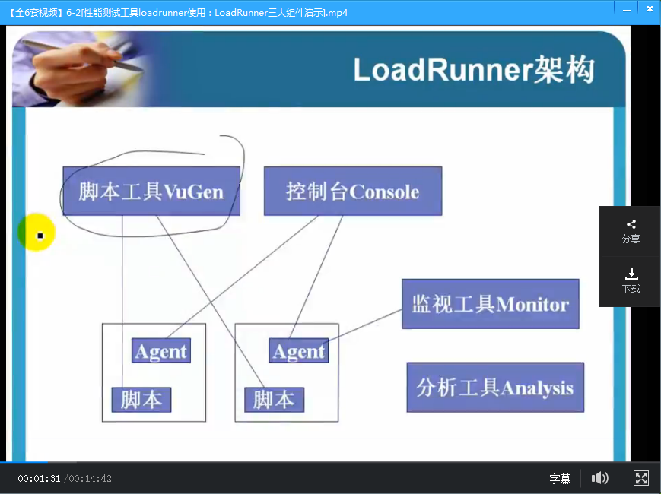

1. 脚本工具VuGen：脚本编写
2. 控制台console：
3. 监视工具：monitor